**Практическое занятие «Способы определения поправок при стрельбе» по теме №3 Огневая подготовка из стрелкового оружия**

**Определение поправки на ветер.**

Задача 1. Стрельба ведётся из ПКТ по РПТР (ширина цели 1 м) на дальность 600 м. Ветер боковой умеренный справа. Определить поправку на ветер.

Задача 2. Стрельба ведется из РПК-74 по грудной фигуре на дальность 400 м. Ветер умеренный боковой слева. Определить поправку на ветер.

Задача 3. Стрельба ведется из АК-74 по грудной фигуре на дальность 400 м. Ветер умеренный боковой справа. Определить поправку на ветер.

Задача 4. Стрельба ведется из ПКТ по цели пулеметный расчет (ширина цели 1 м) на дальность 600 м. Ветер боковой умеренный справа. Определить поправку на ветер.

**Определение упреждения по движущейся цели.**

Задача 1. Стрельба ведется из АКМ по ростовой фигуре на дальность 400 м. Движение цели косое справа налево. Определить величину упреждения.

Задача 2. Стрельба ведется из РПК по ростовой фигуре на дальность 600 м. Движение цели фланговое справа налево. Определить величину упреждения.

**Практическое занятие «Определение коэффициента ослабления радиации сооружением» по теме №5 Радиационная, химическая и биологическая защита**

Пример. Определить коэффициент ослабления радиации по гамма-излучению радиоактивных веществ убежищем для личного состава, которое имеет перекрытие из бетона толщиной 28 см и грунта толщиной 63 см. Размеры основного помещения: длина 10 м, ширина 5 м, высота 3 м. Размеры дверного проема: высота 2 м, ширина 1 м. Вход в убежище с перекрытием, наклонный тупиковый (с двумя изгибами). Расстояние от входа до середины основного помещения 12 м.

Решение.

1. По таблице находим, что слои половинного ослабления по гамма-излучению радиоактивных веществ: для бетона – 7 см, для грунта – 9 см.

2. По формуле (9.2) определяем коэффициент ослабления радиации перекрытием:

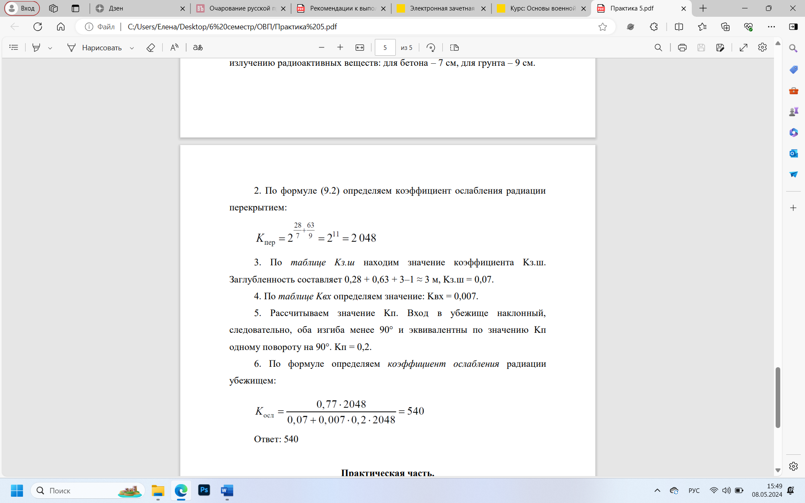

3. По таблице Kз.ш находим значение коэффициента Kз.ш. Заглубленность составляет 0,28 + 0,63 + 3–1 ≈ 3 м, Kз.ш = 0,07.

4. По таблице Kвх определяем значение: Kвх = 0,007.

5. Рассчитываем значение Kп. Вход в убежище наклонный, следовательно, оба изгиба менее 90° и эквивалентны по значению Kп одному повороту на 90°. Kп = 0,2.

6. По формуле определяем коэффициент ослабления радиации убежищем:

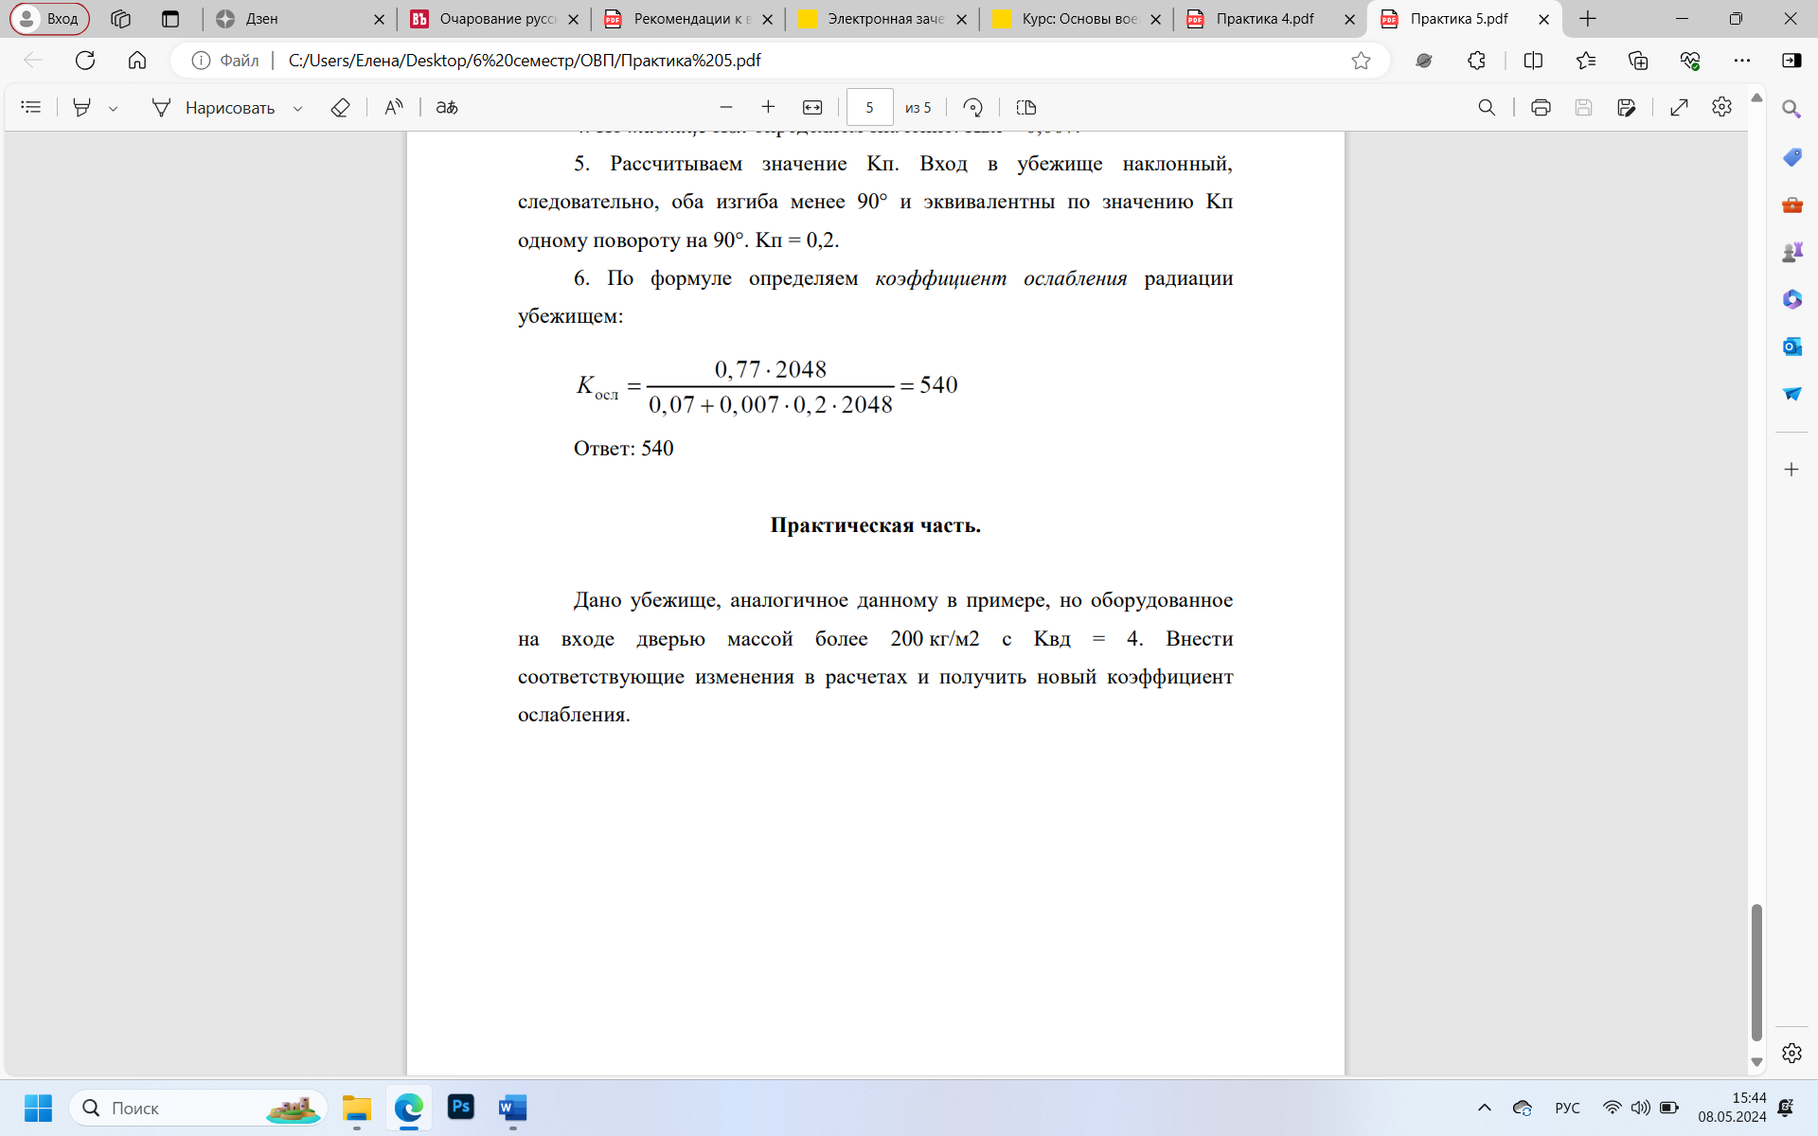

Ответ: 540

Задача.

Дано убежище, аналогичное данному в примере, но оборудованное на входе дверью массой более 200 кг/м2 с Kвд = 4. Внести соответствующие изменения в расчетах и получить новый коэффициент ослабления.

**Практическое занятие «Способы определения расстояний на местности» по теме №6 Военная топография**

Задача 1. Расстояние между телеграфными столбами, равное примерно 50 м, наблюдается под углом 0-40 (ноль сорок) тысячных. Найти расстояние до телеграфной линии.

Задача 2. Определить дальность до танка противника, если его ширина в 3,5 м видна под углом в 5 тысячных (0-05).

Задача 3. Измерить угловую величину дерева с помощью линейки, если при ее удалении на 50 см от глаза (Д = 500 мм) высота В соответствует 25 мм.

Задача 4. При стрельбе из автомата видимая ширина цели (пулемета) (0,75 м) равна ширине мушки (2 мм). Определить дальность до цели.

Задача 5. При стрельбе из автомата видимая ширина цели (пулемета) (0,75 м) равна половине ширины мушки. Определить дальность до цели.